Je compte développer une application permettant de faire la gestion d’une compétition de tir à l’arc. Au lancement de l’application, le logo du club de tir à l’arc des archers de Jonquière est affiché. Il y a un bouton en haut à droite dans l’interface qui emmène l’utilisateur au menu des paramètres. L’utilisateur peut décider du nombre de volées, du temps par volée, du nombre de groupes de tir. Il serait également proposé de choisir parmi des paramètres par défaut (ex : les règlements standards pour compétition 40 cm 18m, ou compétition extérieures avec des volées de 6 flèches). De retour au menu principal avec le logo du club, l’écran en entier (excepté le bouton de paramètres) est un bouton qui permet de débuter le tir. Quand une volée commence, l’écran affiche le groupe de tir qui tire (AB ou CD) avec un fond d’écran rouge et le compte à rebours a un texte blanc avec un contour blanc. L’application siffle deux fois selon les normes et affiche un décompte pour aller sur la ligne de tir. Par la suite, elle siffle une fois pour signaler le début du tir, la couleur de fond de l’application vire au vert, la couleur du texte dans le décompte vire au noire avec un contour blanc et le décompte de 2 minutes s’amorce. Lorsqu’il reste 30 secondes, la couleur de fond de l’écran vire au jaune mais la couleur de texte ne change pas. L’écran en entier fait office de bouton « fin du tire » permettant de signaler la fin du tir sans avoir à attendre la fin du compte à rebours. S’il faut encore que l’autre groupe tire, la séquence de tir redémarre, sinon, l’application est en pause avec du rouge en couleur de fond et avec le nom du prochain groupe de tir à aller tirer affiché à l’écran (s’il n’y a qu’un seul groupe de tir, l’écran est rouge avec le texte « stop » d’affiché) afin de permettre aux archers d’aller chercher leurs flèches. Le processus se répète et, si nécessaire, en inter-échangeant les groupes de tir dans l’ordre de tir jusqu’à ce que la compétition arrive à sa fin. À tout moment, l’application affiche à l’écran un bouton « danger » qui causerait la couleur de fond d’écran de passer immédiatement au rouge et qui produirait une série irrégulière de bruits indiquant aux archers de se retirer immédiatement de la ligne de tir. Si possible, je voudrais intégrer un compte à rebours qui serait dans les paramètres afin d’indiquer aux archers le temps qu’il reste à une pause avant que le tir recommence afin de les aider à gérer leur temps. d’un point de vue visuel, je voudrais que la minuterie soit paramétrable avec les « roues » qu’on a dans l’application horloge afin de rendre l’application simple d’utilisation par son aspect visuel. Il est très important que en cas d’inactivité l’écran ne s’éteigne pas puisque son utilisation est plutôt passive.
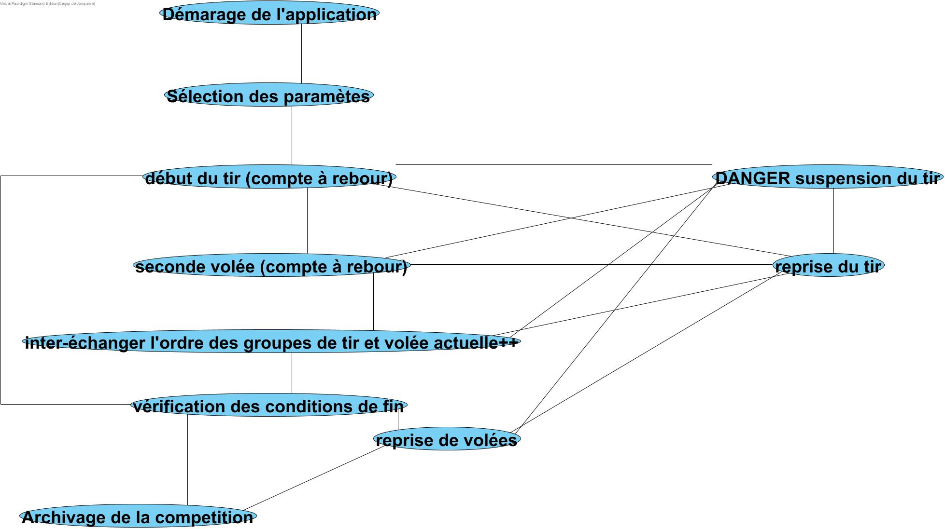

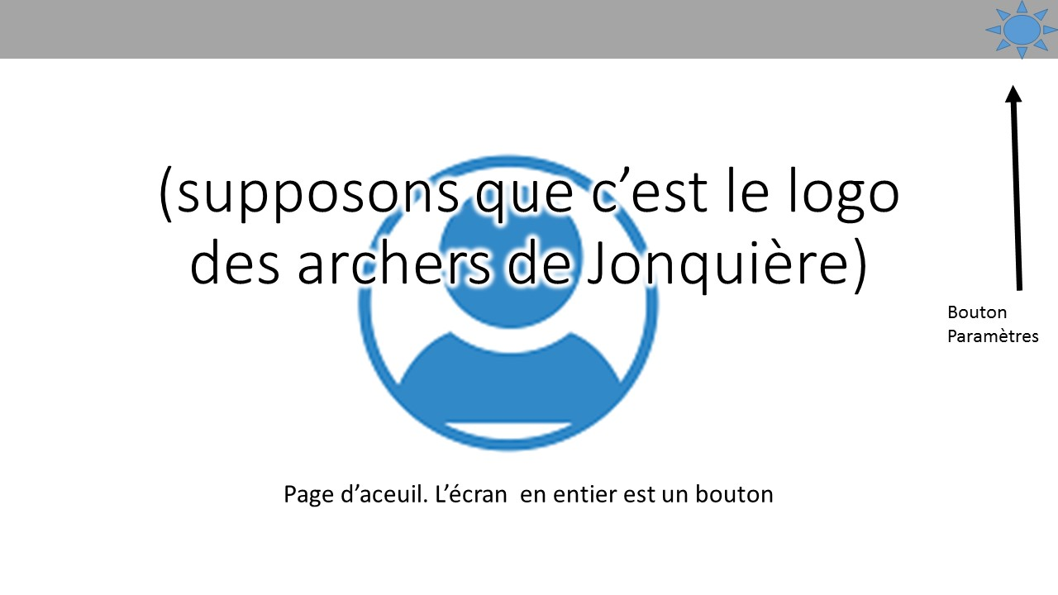

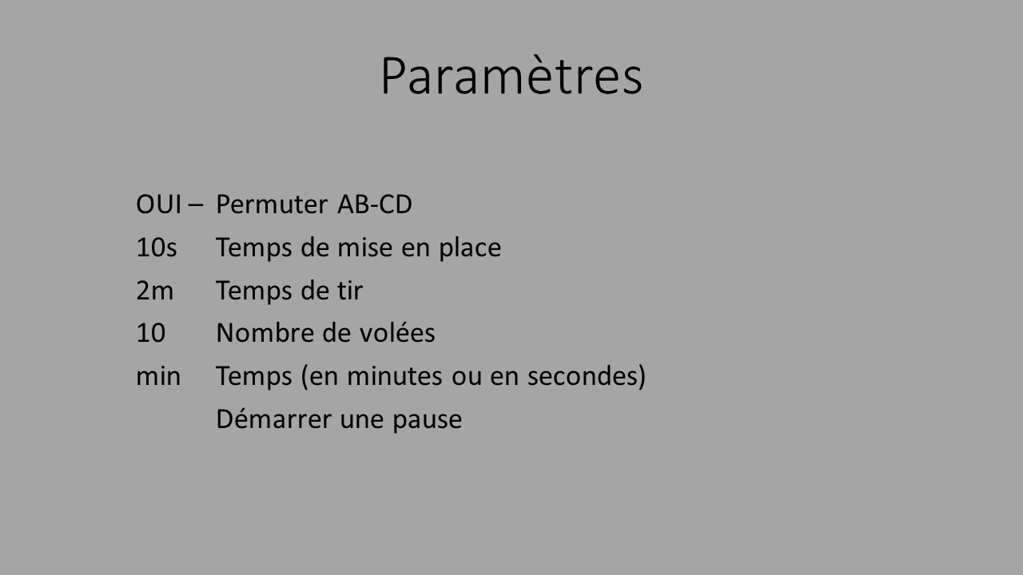
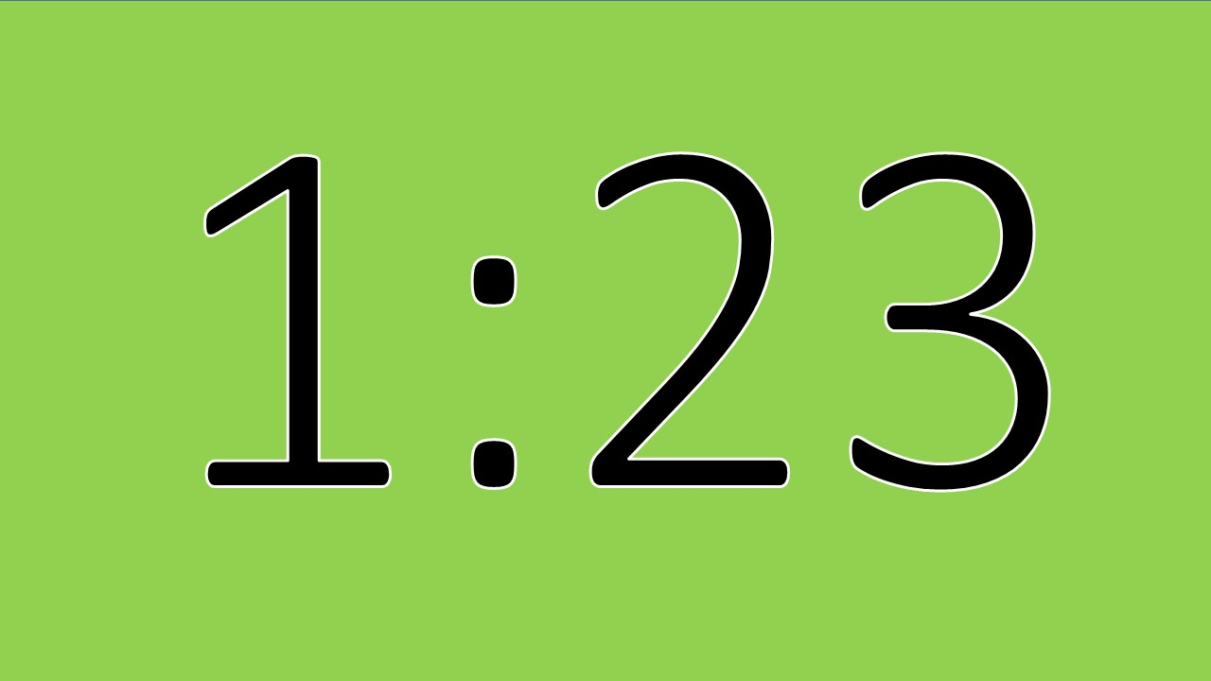

La nouveauté dans cette application se trouve principalement dans un agencement unique de fonctionnalités qui existent toues dans d’autres applications, mais aucune application n’a cet agencement spécifique de fonctionnalités qui sont nécessaires au client. L’application la plus proche de celle que je veux développer démarre automatiquement le prochain compte à rebours dès que le compte à rebours précédent est terminé, ce qui signifie dans une mise en pratique que les archers n’ont jamais de temps pour aller récupérer leurs flèches. De plus, aucune application n’a de compte à rebours simple d’intégré, ce qui force actuellement l’utilisateur de sortir de l’application afin d’ouvrir une application simple de compte à rebours. Aucune des applications qui existent déjà n’affichent le logo des archers de conquière en page d’accueil (sans grande surprise).

Cette application a comme seule persistance des données les paramètres utilisateur qui ne doivent pas se réinitialiser à chaque démarrage de l’application. Voici le modèle de base de données à une seule table.
